Qual a Melhor Fonte de Energia para Cavalos Atletas?

A energia é o combustível essencial para o desempenho de cavalos atletas. A escolha adequada das fontes energéticas influencia diretamente a resistência, a recuperação e a performance em competições. Compreender como diferentes nutrientes fornecem energia ao organismo equino é fundamental para uma nutrição estratégica e eficiente.

# Fontes Energéticas e Suas Características

As principais fontes de energia na dieta dos cavalos são os carboidratos, as gorduras e, em menor grau, as proteínas. Cada uma tem características distintas no metabolismo equino:  
  
- Carboidratos: São rapidamente absorvidos e utilizados como fonte imediata de energia. Estão presentes nos grãos e forragens.  
- Gorduras: Oferecem energia de liberação mais lenta e são ideais para exercícios de resistência. São adicionadas na forma de óleos vegetais.  
- Proteínas: Embora sejam fontes potenciais de energia, seu uso é limitado, pois sua principal função é estrutural e não energética.

# Gráfico: Distribuição das Fontes de Energia

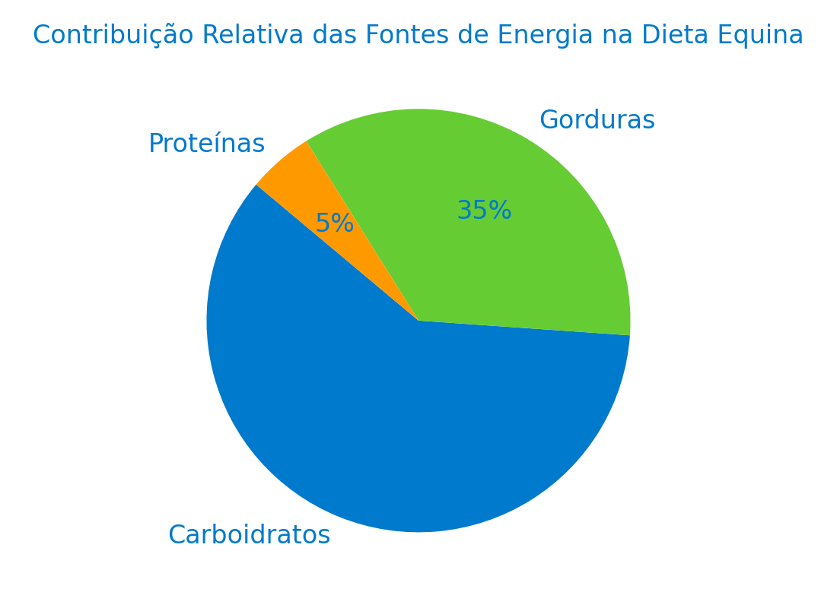

Gráfico 1 – Proporção estimada da contribuição energética na dieta de cavalos atletas.

# Tabela Comparativa: Fontes de Energia

|  |  |  |
| --- | --- | --- |
| Fonte | Velocidade de Disponibilização | Uso Ideal |
| Carboidratos | Rápida | Esforços intensos e curtos |
| Gorduras | Lenta e sustentada | Provas de resistência |
| Proteínas | Baixa | Manutenção e recuperação muscular |

# Conclusão

Selecionar a fonte de energia ideal depende do tipo de atividade física, da intensidade do treino e do metabolismo individual do cavalo. Carboidratos são ideais para explosões rápidas de energia, enquanto gorduras sustentam esforços prolongados. Uma dieta equilibrada e adaptada às necessidades específicas é essencial para maximizar o desempenho dos equinos atletas.

# Referências

FRAPE, D. Equine Nutrition and Feeding. 4. ed. Wiley-Blackwell, 2010.  
NRC (2007). Nutrient Requirements of Horses. 6. ed. National Academies Press.  
GEOR, R. J.; HARRIS, P.; COENEN, M. Equine Applied and Clinical Nutrition. Saunders Elsevier, 2013.